Viernes
19
de Marzo

Quinto de Primaria
Inglés
(Ciclo III)
Una vez más, aquí vamos

Aprendizaje: Comprende expresiones para aceptar o rechazar peticiones. Explora relatos breves de viaje.

Énfasis: Recuerda los conceptos relacionados con expresiones para aceptar o rechazar peticiones y explorar relatos breves de viaje.

¿Qué vamos a aprender?

Comprenderás expresiones para aceptar o rechazar peticiones.

¿Qué hacemos?

¿Recuerdas qué temas has estado trabajando?

En sesiones pasadas viste un video de un personaje muy simpático que se llama Rigoberto. En esa clase viste como rechazar invitaciones educadamente, pero antes de eso, trabajaste con peticiones, cómo aceptarlas y rechazarlas de manera educada.

Vamos a repasar como se hace en esta lección, lo primero que recordarás son las palabras que se usan para conectar ideas.

Empecemos con:

If = Que en español significa “si”. Yo pensaba que “sí” se decía “yes”.

Pero “if” es otra clase de “si” no es un “sí” afirmativo, es un “si” condicional, y se utiliza cuando quieres hablar de una acción y su consecuencia.

Fíjate muy bien en estos ejemplos:

If you eat all your food, I can give you a dessert. – Si te comes toda tu comida, puedo darte un postre.

En cambio, un “sí” de afirmación se emplea de esta manera:

Do you like apples? - ¿Te gustan las manzanas?
Yes, I do. - Sí me gustan.

Otras palabras que se usan para conectar frases son:

then – entonces.
and – y
because – porque, “because” se usa para dar una razón.

Cuando quieres dar una razón a una acción, usas “because” cómo en este ejemplo:

I like to eat bananas because they are sweet. - Me gusta comer plátanos porque son dulces.

Ahora, veremos ejemplos de cómo hacer peticiones. Para esto te sugiero ver el siguiente video para comprender mejor cómo hacerlo.

- Repaso Rápido, con R de Rigoberto.
https://youtu.be/S9JcJ2eIteU

El video de Rigoberto es muy divertido, y ahora sí estamos entendiendo mejor eso de las peticiones educadas.

En la lección pasada también viste cómo rechazar educadamente, y aquí están las frases que vimos.

Nuevamente realizaremos un juego para que utilices estas frases y así podrás aprender mientras juegas. El juego se trata de unir una pregunta con la respuesta correcta.

Para esta actividad necesitaras 10 pedazos de cartulina de 15cm x 15cm. Ya que tienes los pedazos de cartulina hay que escribir en cada pedazo solo una pregunta y la respuesta va en otra cartulina, al finalizar tendrás 5 preguntas y 5 respuestas. Se revuelven las 10 tarjetas, se ponen en la mesa y se debe unir la pregunta con su respuesta correcta. Te sugerimos las siguientes preguntas y respuestas como inicio, tú puedes ir incorporando más preguntas y respuestas a tu juego para hacerlo más divertido.

Pregunta: Would you like to watch a movie?
Respuesta: Thank you. I´d love to join you but I have to study.

Pregunta: Can you help me with my essay?
Respuesta: I can´t. Sorry

Pregunta: Would you like to go to the park and play?
Respuesta: I´d love to go, but we have to stay at home.

Pregunta: Do you like to play videogames on Sunday?
Respuesta: Sorry. I have things to do that day.

Pregunta: There is a new documentary about whales; would you like to see it?
Respuesta: That sounds interesting, but I am really busy.

Además, este juego te ayudará a repasar la manera de rechazar las invitaciones educadamente.

Ahora te invito a ver el video que le hizo Rita a Rigoberto cuando estaba aburrida en su casa.

- Rita a Rigoberto
https://youtu.be/HtvfRfk7J_k

El video, nos sugiere varias actividades, donde Rigo rechaza educadamente algunas invitaciones, pero al final, acepta ayudarla a estudiar inglés.

Sorry, I can´t, we have to stay at home. - Lo siento, no puedo, debemos quedarnos en casa.
But, What about playing “basta”? We can do it online. - Pero, ¿Qué tal si jugamos basta? Lo podemos hacer en línea.

En este ejemplo se está rechazando una invitación, pero al mismo tiempo se está dando una alternativa.

Rechaza la invitación, dando una razón de por qué no puede y además, da una opción diferente de algo que sí pueden hacer.

Lo anterior es muy importante, además de que repasar lo que ya has visto en lecciones anteriores, la práctica constante te ayudará a mejorar en el aprendizaje de un nuevo idioma.

Se han escrito grandes aventuras y relatos breves de viaje. Como por ejemplo el siguiente relato, vamos a leerlo en inglés y después lo traducirás.

Well, this was a famous pirate who liked to sail, searching for treasures - Pues bien, esta era una famosa Pirata que le gustaba navegar en busca de tesoros.

One day, sailing through the waters of the Caribbean, she arrived at the Yucatán península - Un día, navegando por las aguas del Caribe, llegó hasta la península de Yucatán

She used to write everything in her logbook. - En su bitácora escribía lo que sucedía:

Day 1. We have arrived at a new port, we are in Yucatán, we are going to get off the ship to explore.
Día 1. Has arribado a un nuevo puerto, estamos en Yucatán, vamos a bajar a explorar.

Day 2. We have found great places, the people are very friendly and the food is delicious.
Día 2. Has encontrado lugares fantásticos, la gente es muy amable y la comida, deliciosa.

We have tried cochinita pibil, lime soup and dulce de papaya, which are typical dishes of the region.
Hemos probado la cochinita pibil, la sopa de lima y el dulce de papaya, los cuales son platos típicos de la región.

Day 3. We have toured the city, finding archeological sites near the city, Dzibilchaltúnis one of them.
Día 3. Hemos recorrido la ciudad, hemos encontrado sitios arqueológicos cerca de la ciudad, Dzibilchaltún es uno de ellos.

There are also cenotes, which are wells or natural pools of fresh sweet water - También hay cenotes, que son pozos o estanques naturales de agua dulce.

They are supplied by an underground river that is formed in many places in the Yucatán peninsula by soil erosion, to which the Mayans gave a sacred use.
Abastecidos por un río subterráneo que se forma en numerosos lugares de la península de Yucatán por la erosión de los suelos, al que los mayas dieron un uso sagrado.

Ese fue el inicio de este viaje de aventura, pero para conocer más sobre este tema deberás esperar a la siguiente lección, donde exploraras relatos de viaje y aprenderás de otras culturas.

Espero que aprendieras mucho y que te hayas divertido. No se te olvide que esta lección la puedes consultar las veces que lo necesites.

Y recuerda que es muy importante que pongas en práctica todo lo que viste en la lección.

I will see you soon! - ¡Nos vemos pronto!

¡Buen trabajo!

Gracias por tu esfuerzo.

Para saber más:
Lecturas

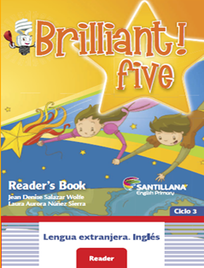

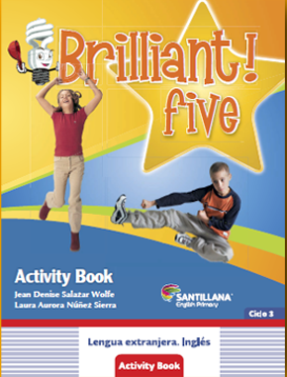

https://libros.conaliteg.gob.mx/proni.html

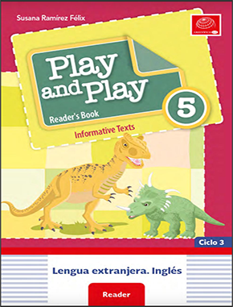

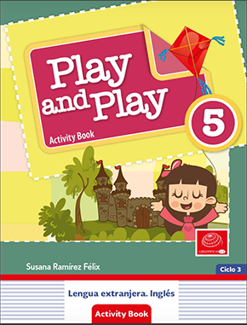
https://libros.conaliteg.gob.mx/proni.html

